“湘医保”主页上新，“个账共济”代缴居民医保费更便捷
邵阳医保 2024年10月11日 17:25 湖南

目前正是2025年度居民医保集中参保缴费期，前期推送的“个账代缴”居民医保费攻略深受大家喜欢。同时，也有朋友反映操作稍显麻烦。为了进一步方便操作，“湘医保服务平台”对有关功能整合成两步，并在主页醒目位置提供入口，下面请看操作步骤：

登录“湘医保服务平台”

点击“湘医保服务平台”，通过注册账号或者手机号快捷登录的方式登录平台。点击主页中间位置的“城乡居民医保缴费（个账给家庭成员缴医保）”入口，进入个账代缴操作页面。

第一步：绑定共济人
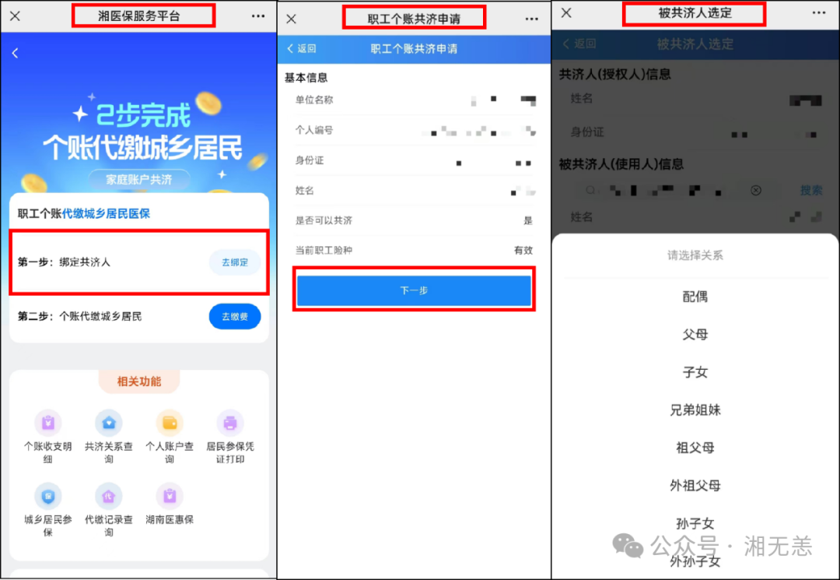
点击“第一步”，确认基本信息后点击“下一步”，选择证件类型，输入证件号码搜索被共济人（使用人）信息，确认信息后完成绑定。

第二步：个账代缴居民医保费
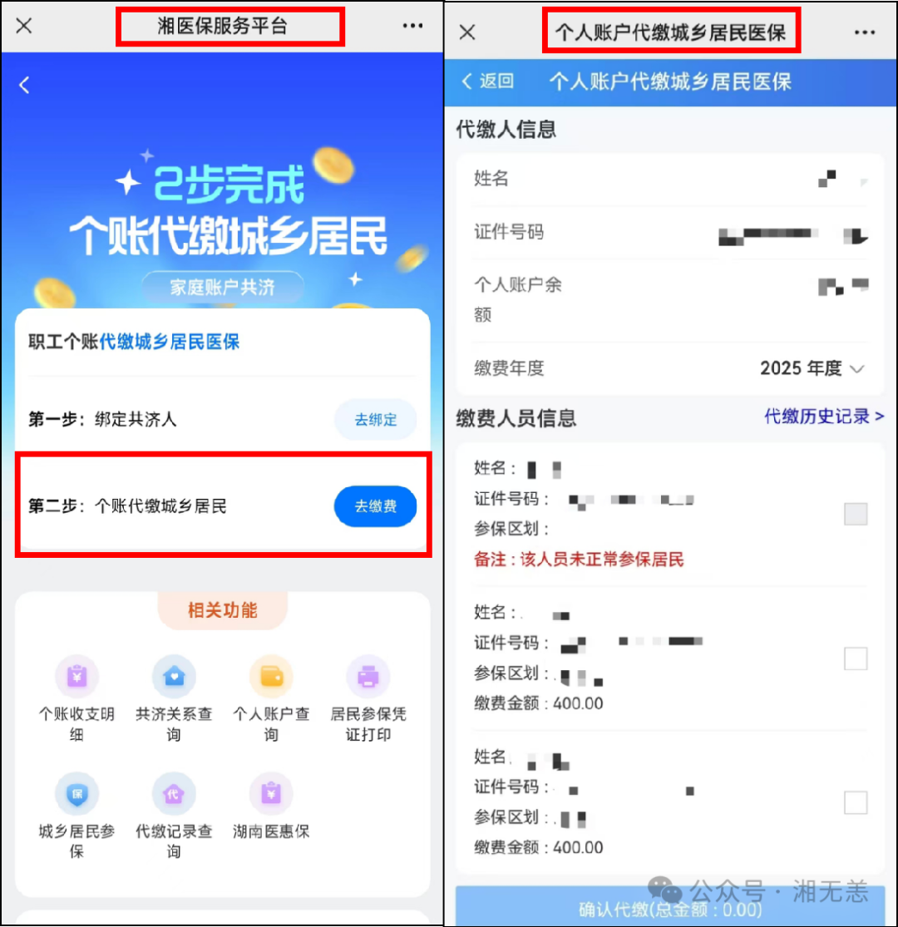
点击“第二步”，选择相应的“缴费人员信息”，根据提示完成代缴。如未显示被共济人（使用人）的缴费信息，可参考《“个账共济”代缴居民医保费不成功，快去看看是不是这2个原因》修改操作。
另外，在该模块页面的下方还提供了“相关功能”入口，比如“代缴记录查询”等。如需下载缴费“发票”，请查看《“湘税社保”和“个账共济”缴纳居民医保费下载“发票”方法》。

